


Análisis del imaginario sexual*

¿Cuáles son las ideas que la gente no cuestiona en torno a la sexualidad?, es una de las preguntas que se hizo la socióloga Leticia Sabsay. La respuesta la llevó a proponer el concepto de imaginario sexual como una guía analítica para sumergirse en las creencias que tenemos a nivel social, vistas como aquella dimensión en que las cosas aparecen como incuestionadas, naturales y autoevidentes.

Así lo refirió la propia investigadora de la Escuela de Economía de Londres, en entrevista con Letraese, a propósito de su visita a México para impartir la conferencia “Imaginarios sexuales de la libertad: performatividad, cuerpos y fronteras” en el XXIII Coloquio Internacional de Estudios de Género, organizado por el Centro de Investigaciones sobre Estudios de Género de la UNAM.

NOTIESE, 21 de Febrero de 2017

A fin de ahondar más en el concepto, la autora de Fronteras sexuales. Espacio urbano, cuerpos y ciudadanía parte de autores como el filósofo Cornelius Castoriadis, quien propone que toda persona tiene un sistema de ideas, creencias y posiciones, sobre las que puede reflexionar y forjar un discurso objetivado, sin embargo, muy pocas veces percibe que son creencias, es decir, “ideas que están tan naturalizadas que la gente las da por hecho”.
En su búsqueda, Sabsay, quien se define como una analista social que debe preguntarse por todo, halló que en esos imaginarios sexuales se pueden entrecruzar visiones como la progresista, a favor de los derechos de las personas lesbianas, gay, bisexuales, trans e intersexuales (LGBTI) o del derecho de las mujeres a decidir sobre su cuerpo, y la conservadora, en contra de ese tipo de ideas y a favor de la vida. Sin embargo, hay una idea compartida por ambas fracciones: que “somos sujetos con una sexualidad genitalizada, que forzosamente la sexualidad tiene que ver con la genitalidad, y entonces, con el sexo inmediatamente”.
Bajo este imaginario, se percibe al sexo asignado como una característica anatómica, algo íntimo, personal, absolutamente subjetivo y que “tiene que ver con la verdad más profunda de quiénes somos y que es absolutamente central a nuestra identidad”, advierte.
Sin embargo, la también docente considera que debemos preguntarnos sobre si estos preconceptos que damos por hecho son, en realidad, producto de un devenir histórico y, por tanto, no siempre fueron como ahora se les entiende, lo cual implicaría que lo que pensamos que es una realidad, más bien es un imaginario construido al paso del tiempo.

La noción que tienen las personas de su derecho a no ser discriminadas por sus elecciones sexuales o a tener autodeterminación sexual es una creación moderna
que responde a un contexto social, por lo que es susceptible de cambiar, reflexiona la catedrática de la Escuela de Economía de Londres.

Ciudadanía sexual
A partir de la idea del imaginario sexual, la autora de Las normas del deseo. Imaginario sexual y comunicación ha explorado otros conceptos como el de la ciudadanía sexual con la intención de “ver cuáles eran esas ideas de la sexualidad que se dan por sentadas, ni se cuestionan, para pensar que nosotros somos ciudadanos sexuales”.

Parte de su respuesta es que en el mundo contemporáneo pensamos que como sujetos sexuales tenemos ciertos derechos específicos como los derechos sexuales y reproductivos (interrupción del embarazo, acceso a métodos anticonceptivos, educación sexual, servicios de salud sexual y reproductiva) o los de la comunidad LGBTI (matrimonio igualitario, reconocimiento legal y social de la identidad de género, adopción de menores) porque prevalece la noción de que en cuanto sujetos sexuales, también somos ciudadanos particulares.
Esta sensación, advierte la analista de la obra de la filósofa Judith Butler, es un fenómeno histórico reciente y el concepto de ciudadanía sexual refleja un momento histórico y de lucha política de una cantidad de grupos y colectivos que tiene que ver con la incorporación de lo que podría ser la vida íntima, el deseo y el placer a la noción de que cada persona debería tener derecho a ejercer o tener protegido ese espacio de la vida, algo impensable antes de la década de los sesenta e inconcebible que no se respete hoy en día.
Ejemplo de esto, explicó la doctora en comunicación audiovisual, es que las personas asumen su derecho a no ser discriminadas por sus elecciones sexuales, a no ser víctimas de discursos de odio en función del tipo de sexualidad que cada persona tenga, o a la autodeterminación sexual, consistente en no ser obligados a relacionarse sexualmente con una persona que no se desee.
Conforme pasa el tiempo, estos imaginarios, y por ende, conceptos como el de ciudadanía, se van resignificando porque cambian y responden a otros contextos, igualmente sustentados en otros imaginarios, advirtió.
La rebelión del género
“La ideología de género es la última rebelión de la creatura contra su condición de creatura”, aseguró, hace unos años, el entonces papa Benedicto XVI, para quien la palabra “género” implicaba que “el hombre moderno pudiera librarse incluso de las exigencias de su propio cuerpo: se considere un ser autónomo que se construye a sí mismo; una pura voluntad que se autocrea y se convierte en un dios para sí mismo”.

Bajo esta idea, han resurgido los grupos “a favor de la vida”, que cuestionan que en lugares como la Ciudad de México sea posible para una mujer interrumpir su embarazo hasta la semana 12 de gestación, o en “defensa de la familia”, que externan su negativa al reconocimiento de las uniones de personas del mismo sexo bajo el argumento de que el matrimonio debe ser exclusivo entre un hombre y una mujer, pues tiene fines procreativos.
Para Sabsay, ambos tipos de movilización social, que en la práctica suelen conjuntarse, son reflejo del tipo de posturas que se emiten y de causas que se enarbolan cuando el imaginario en el que basaban sus creencias comienza a resquebrajarse. “Ven que lo que creían no era como lo decían, no hay nada natural, no hay ninguna verdad que nos esté esperando. El género no es tan binario como se ha planteado”.

El principio de equidad de género, por ejemplo, “cuestionó muchas verdades que se daban por naturales y que sometían tanto a las mujeres como a otros colectivos”
en el marco de un modelo hegemónico.

Ante este sentimiento de amenaza, porque los nuevos imaginarios son contrapropuesta de sus valores y verdades, indicó la autora, se acuñan términos como el de “ideología de género” para descalificar nociones como la perspectiva de género, que “cuestionó muchas verdades que se daban por naturales y que sometían tanto a las mujeres como a otros colectivos” en el marco de un modelo hegemónico.
Al decir que no había ninguna defensa “natural o divina que justificara el sometimiento y la desigualdad de las mujeres y una gran cantidad de colectivos que quedaban del lado subalterno con respecto al género”, las iglesias, entre ellas la católica, pero también de otros credos, temen observar que “sus verdades eran cualquier cosa o no tienen fundamentos naturales o científicos, sino que además empieza a cobrar realidad en el mundo una visión distinta a la de ellos”. Es decir, los cambios se empiezan a materializar en políticas más concretas, “los grupos relegados por esa visión tan conservadora sobre el género, el binario de género y el lugar de la mujer en la sociedad” comienzan a ser considerados sujetos de derechos y a adquirir relevancia social.
La necesidad de la deconstrucción
El desvanecimiento de esas ideas en las que se privilegiaban conceptos como la prohibición del uso del condón o de los métodos anticonceptivos porque la finalidad de la sexualidad es la reproducción de la especie humana (y por ende, era impensable que un embarazo se interrumpiera voluntariamente o que dos personas del mismo sexo mantuvieran una relación), ha llevado a crear políticas públicas y leyes contrarias a esas concepciones, explicó Sabsay.
Por eso, la catedrática argentina consideró necesario deconstruir todos los imaginarios, entre ellos, el actual de los derechos sexuales y reproductivos, por la manera en que la idea de derecho está planteada. Dicha idea todavía podría ser muy fija, como en el caso de los derechos de las personas LGBTI, que están basados en identidades “muy fijas”, y tras su deconstrucción podrían ser “menos identitarios por que la idea de que la sexualidad se construye como una identidad es algo moderno, pero uno podría pensar en ciertas prácticas sexuales sin tener que pensar en identidades para legislar y abrir el campo de la sexualidad en el ámbito del derecho más allá de las identidades”.

Krzysztof Charamsa: "El 50% de los curas del Vaticano son gais"

El sacerdote polaco, expulsado del Vaticano en octubre de 2015 después de que hiciera público que es homosexual y que tiene pareja, publica el libro 'La primera piedra', en el que denuncia la homofobia en el seno de la Iglesia
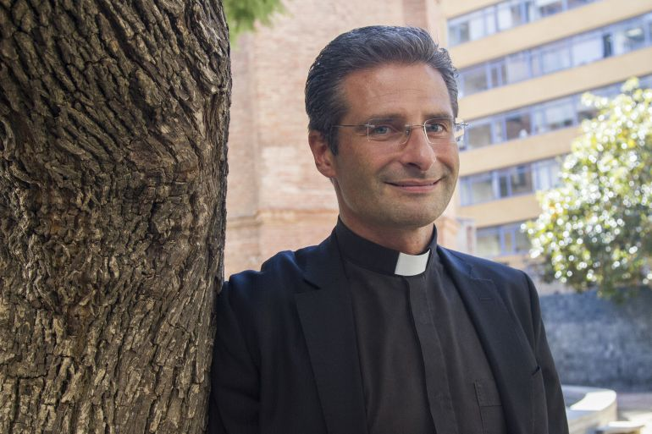
Imagen de archivo del Krzysztof Charamsa, el sacerdote expulsado del Vaticano tras hacer público que es gay /NurPhoto via Getty Images
JAVIER CARRERA. Barcelona
HOY POR HOY, Barcelona, Lunes a viernes de 06:00 a 12:20 h
08/02/2017 - 11:17 h. CET

Ocurrió en octubre de 2015 y provocó que los pilares de la Santa Sede se tambalearan como nunca antes. Un sacerdote, oficial de la Congregación para la Doctrina de la Fe, hacía público que es homosexual y presentaba a su pareja. El Vaticano reaccionaba expulsando al religioso y tratando de silenciar el asunto. Pero la confesión de este cura polaco ponía sobre la mesa un asunto poco tratado hasta entonces: la homosexualidad entre la jerarquía la propia Iglesia Católica. Desde aquel día, Krzysztof Charamsa vive en Barcelona con su novio, un catalán de nombre Eduard y acaba de publicar en nuestro idioma un libro titulado 'La primera piedra' en el que denuncia la homofobia en el seno de la Iglesia y relata cómo fue el proceso interno que le llevó a tomar la transcendental decisión que cambió su vida.

MÁS INFORMACIÓN
- El Vaticano expulsará de Congregación a un sacerdote que ha declarado ser gay
- El sacerdote español condenado por el 'Vatileaks', en libertad condicional
- Radio María despide a un cura que vinculó los terremotos de Italia con el matrimonio homosexual
"Estoy libre, me siento realizado en mi vocación como sacerdote pero sobre todo como persona humana" comienza explicando en un castellano bastante correcto el que durante 12 años fuera miembro de una de las instituciones mas respetadas, y temidas, de la Iglesia: la Congregación para la Doctrina de la Fe. De alguna manera Krzysztof sigue siendo cura, aunque el Vaticano le haya prohibido ejercer como tal. "Me lo dice siempre mi compañero: tu eres sacerdote". La vida de este polaco cambió para siempre durante un fin de semana en Barcelona cuando, en una modesta pensión del Eixample, conoció a la que hoy es su pareja. "Encontrar a Eduard en el último momento de un camino espiritual fue un don de Dios. Fue una aparición". Al principio, Krzysztof le dio un nombre falso y no le dijo que era cura. “Yo era un gay creyente, sometido a la manipulación de la Iglesia, que te ha convencido de tener una enfermedad mental que se debe curar. Cuando te han cerrado en una prisión de este tipo, no sabes quién eres".
Krzysztof asegura que gracias a su "sensibilidad de homosexual" es mejor sacerdote. "Los curas gays tienen una experiencia de dolor" explica. Y eso que el Vaticana prohíbe a los homosexuales tomar los hábitos en virtud de una ley promulgada en 2005 por el papa Benedicto XVI. "Y confirmada por nuestro Papa Francisco" recuerda el ahora escritor y conferenciante. Hasta aquel día de 2015 nadie conocía en la Congregación su verdadera orientación. "Sospechas existen siempre" explica. "Pero no lo sabían, yo no tenía relaciones sexuales". Krzysztof decidió salir del armario a lo grande, con dos entrevistas y una posterior rueda de prensa en la que estaba presente su pareja. "Salir por una puerta lateral era continuar en un armario de vergüenza. Como inquisidor, debía dar un paso fuerte, de protesta".
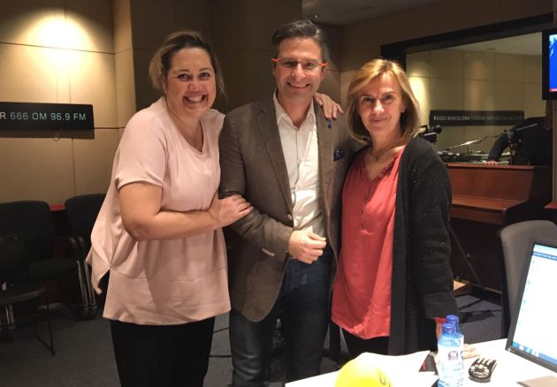
Krysztof Charamsa junto a Mayka Navarro y Gemma Nierga en los estudios de Radio Barcelona / Cadena SER
Durante años fue capaz de guardar su secreto en el ambiente conspiranóico de la Congregación para la Doctrina de la Fe, la "inquisición" como la denomina él. Pero es posible que no fuera el único. Según Krzysztof, el 50% de los curas del Vaticano son homosexuales. "Es una intuición que sale de mi experiencia, de mi conocimiento de este ambiente". Pero para Krzysztof, lo importante de esta cifra es la llamada de atención que supone para la Iglesia: "Por favor, verifiquen esta cifra y traten seriamente a estas personas, que son buenos curas" pide públicamente a las altas instancias. Pero también tiene una explicación para la prevalencia de este sorprendente porcentaje . "En el pasado los homosexuales se refugiaban en la Iglesia. Allí podían vivir su propia vida. La Iglesia, promoviendo la homofobia, te daba también una protección ante esta persecución, solo tienes que esconderte"
Cuando Krzysztof hizo pública su homosexualidad, no encontró el apoyo de ninguno de sus compañeros. "La reacción fue un miedo perfecto. El Vaticano se mostró como una institución que está paralizada". Tampoco recibió la esperada llamada del Papa Francisco, al que envió una carta privada a la vez que aireaba su condición. No cree el polaco en la actitud de apertura que mostró el pontífice argentino en sus primeros tiempos. "Dijo que debíamos ser mas prudentes, empezar a tratar a los gays seriamente" recuerda al tiempo que lamenta que esos primeros gestos no fueran más allá. "El Papa Francisco ha negado toda su apertura, muchos hoy hablan de una manipulación pública. Ha maquillado la cara de la Iglesia y al mismo tiempo ha confirmado una ley antigay que recuerda a la Alemania de Hitler".
A pesar de todo, Krzysztof sigue rezando cada día. Rezando también para que la Iglesia se adapte a los tiempos que corren. "No tengo duda de que cambiará. La Iglesia está en un momento de decadencia que ha vivido muchas veces en el pasado. Y siempre se repite el mismo pecado: el crimen moral de no respetar el desarrollo de la razón. Como cristianos debemos dialogar, esa fue la actitud de Jesús".

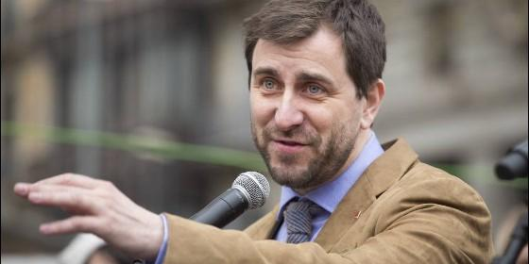
Antoni Comín, consejero de Salud de la Generalitat
Agencias

Consejero de Salud de la Generalitat de Cataluña

Antoni Comin: "La homofobia de la Iglesia es un pecado ante Dios"

"No podemos aceptar que ninguna religión discrimine a nadie"
Redacción, 17 de febrero de 2017 a las 17:25
- Krzysztof Charamsa: "El 50% de los sacerdotes del Vaticano son gays"
- Omella pide "diálogo y comprensión" ante los que quieren vetar la charla de un homosexual que defiende la castidad

Como creyentes debemos ser valientemente críticos con lo que está haciendo la Iglesia hoy con el homosexualidad
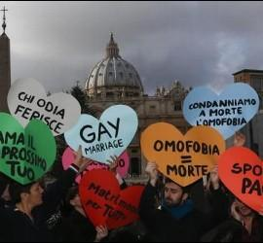/>

Gays en la Iglesia, un desafío
El consejero de Salud de la Generalitat, Antoni Comín, ha denunciado que «la homofobia que hoy practica la Iglesia es un grave pecado ante Dios» y se ha mostrado «indignado con lo que hace la Iglesia católica con la homosexualidad».
Comín participó anoche en la presentación de la edición en castellano y catalán del libro «La primera piedra» de Krzysztof Charamsa, el cura polaco de la Congregación de la Doctrina de la Fe que fue expulsado del sacerdocio en octubre de 2015 tras declarar públicamente su homosexualidad y que tenía pareja, informa Efe.
Según informa hoy el portal de información religiosa CatalunyaReligió.cat, Comín hizo un discurso radicalmente opuesto al que se escuchó el pasado domingo en la conferencia de Philippe Ariño en la iglesia de Santa Anna de Barcelona invitado por la delegación pastoral de Juventud del Arzobispado de Barcelona.
«Tenemos que estar muy indignados»
«Tenemos que estar muy indignados con lo que hace la Iglesia católica con la homosexualidad (...), la homofobia que hoy practica la Iglesia es un grave pecado ante Dios», denunció Comín, que hizo su exposición «como cristiano y homosexual».
Según Comín, «tenemos que estar muy indignados con lo que hace la Iglesia católica con la homosexualidad» porque «no podemos aceptar que ninguna religión discrimine a nadie por ninguna razón».
Para el consejero, el discurso de la Iglesia sobre este tema es «una de las cosas que alejan más a la Iglesia del Evangelio» y «como creyentes debemos ser valientemente críticos con lo que está haciendo la Iglesia hoy con el homosexualidad».
Charamsa agradeció la contundencia de Comín porque cree que hay que denunciar que «la Iglesia no acepta los derechos humanos y estigmatiza a los homosexuales».
«Una moral caduca»
Antoni Comín aseguró también que «la Iglesia hace pasar por pecado lo que es un sacramento. Está en un inmenso error. Una moral caduca».
Casado y con una hija adoptada, Comín explicó que «el amor entre dos hombres también es un amor fecundo» y defendió que «el amor de pareja es un sacramento del amor de Dios, y la calidad del amor entre dos personas no depende de la biología» porque «la diferencia sexual no garantiza la calidad de su amor, y que esta diferenciación no esté no significa que no sea posible el amor».
El consejero recordó que otras iglesias protestantes ya han dado el paso de reconocer la homosexualidad y que «la Iglesia católica lo hará, pero como siempre llegará la última».
Comín confesó que su presencia en el acto de Charamsa pudo «sorprender a algún miembro del Govern», pero que era uno de los actos a los que asistía con más ilusión, porque «todos los cristianos homosexuales hemos querido hacer un libro sobre el tema».
También denunció que él había empezado a escribir uno que hace unos años que le encargó una editorial católica, pero que finalmente la Conferencia Episcopal Española detuvo la edición. (RD/Agencias)
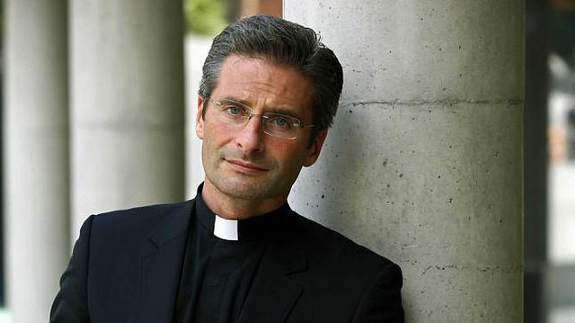


El presidente Trump, sosteniendo una bandera arco iris
Agencias

Mantiene las protecciones anti-discriminación que adoptó Obama

Trump decepciona hasta a su base cristiana conservadora con sus medidas pro-LGBT

"El presidente sigue respetando y apoyando los derechos LGBT", alardea la Casa Blanca

RELÑIGIÓN DIGITAL, Cameron Doody, 18 de febrero de 2017 a las 15:35

En un momento u otro, me apuesto a que los cristianos conservadores se despiertan y se dan cuenta de que han sido tomados por idiotas
(Cameron Doody).- Donald Trump empieza a decepcionar a los cristianos conservadores que le auparon a la Casa Blanca. ¿El motivo? En menos de un mes de mandato, el presidente republicano ha realizado dos gestos de fuerte respaldo a la comunidad LGBT. El último, la confirmación del enviado especial para los derechos humanos del colectivo alrededor del mundo.
Randy Berry -nombrado al nuevo puesto de enviado especial para las personas LGBT por Obama en 2014- "continuará en su papel en la administración actual", confirmó un portavoz del Departamento de Estado. Aunque no se sabe en qué consistirá exactamente su trabajo bajo el mandato de Trump, con el anterior presidente Berry tuvo el encargo de combatir la discriminación y violencia que sufren las personas LGBT no solo en EEUU sino también en otros países.

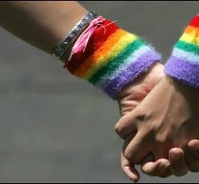/>

LGBT (lesbianas, gay, bisexuales y transgénero)
Desde que fue creado, la mera existencia del puesto de Berry no ha dejado de levantar las sospechas de los grupos conservadores, porque, a su juicio, se trata de otra manera más de imponer una agenda social radical y de menospreciar los asuntos "pro-vida" o "pro-familia".
Las controversias solo se intensificaron este mismo enero cuando Obama, en uno de sus últimos actos como presidente, elevó a Berry al rango de vice Secretario adjunto de Estado, con influencia sobre las políticas de EEUU en la ONU: categoría que Berry seguirá teniendo en la era Trump.
Esta semana, con la noticia de la renovación del cargo del enviado especial, el presidente del evangélico Consejo de Investigación Familiar (FRC), Tony Perkins, ha reavivado la polémica en torno al puesto, sosteniendo que es una prueba de que el "libertinaje" de los años Obama sigue vivo y coleando.
Otro periodista conservador, Rod Dreher, también reaccionó con un exabrupto, advirtiendo de que es solo cuestión de tiempo, para que los votantes de derecha retiren su apoyo al flamante presidente.
"En un momento u otro, me apuesto a que los cristianos conservadores se despierten y se den cuenta de que han sido tomados por idiotas", escribió Dreher. Y es que este peligro que Dreher avecina para Trump se vuelve aún más evidente, al recordar que a finales del pasado mes el mandatario señaló su intención de preservar las protecciones especiales para los funcionarios federales LGBT introducidas por Obama.
"El presidente Trump sigue respetando y apoyando los derechos LGBT, como ya lo hizo durante las elecciones", afirmó un comunicado de la Casa Blanca emitido en aquel momento.
Y aunque el republicano ya ha señalado su intención de no seguir con la lucha impulsada por Obama para que los estudiantes transexuales puedan usar el baño del género con el que se identifican (no el que corresponde con su sexo al nacer), el balance del actual mandato para el colectivo LGBT resulta mejor de lo esperado.
Especialmente si no llega a materializarse la rumoreada orden ejecutiva que reforzaría la "libertad religiosa": el derecho al que se aferran los conservadores, para discriminar a las personas LGBT en la prestación de servicios relacionados con las bodas, por ejemplo.
Ya que el 61% de los estadounidenses se oponen a una discriminación de este tipo, según una nueva encuesta del Public Religion Research Institute, puede ser que Trump escuche por una vez a la razón democrática en cuanto a la "libertad religiosa" y no a los reclamos de los conservadores.

Actualizado el jueves, 2 de marzo de 2017, a las 12:56 GTM+2
- InfoCatólica

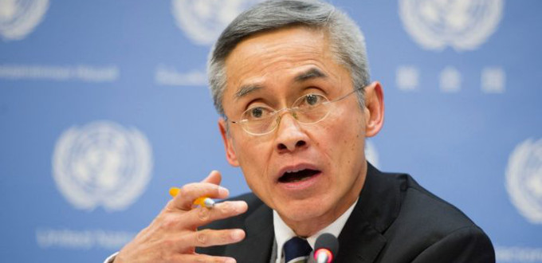

PARA COMPROBAR SI RESPETA LOS «DERECHOS» DEL COLECTIVO

El cabecilla del lobby LGTB en la ONU visita Argentina
Según informa la ONU, Vitit Muntarbhorn, relator especial de la institución para el colectivo LGTB, visita esta semana Argentina para comprobar si el país respeta los «derechos» de dicho colectivo.
Info-Católica, 1/03/17 4:15 AM

(Notivida) Su actividad «se centrará en estudiar las reformas y políticas legislativas implementadas en Argentina para proteger a toda persona que sea atacada o discriminada por su orientación sexual o su identidad de género». En otras palabras, quiere a impulsar la sanción de la nueva Ley Antidiscriminatoria .
Tras reunirse con activistas LGBT y representantes del gobierno nacional y de los gobiernos provinciales, Muntarbhorn realizará un informe que será elevado en una futura sesión del Consejo de Derechos Humanos de la ONU.
Las conclusiones preliminares del «Experto SOGI» (Sexual Orientation and Gender Identity) se presentarán en una conferencia de prensa que tendrá lugar el viernes 10 de marzo a las 12:30 hs en el Centro de Información de las Naciones Unidas, Junín 1940, Buenos Aires. El acceso a la conferencia de prensa está estrictamente reservado a los periodistas.
Muntarbhorn aseguró recientemente que la libertad de expresión y el derecho a la libertad religiosa deberían estar sometidos a los derechos del colectivo al que representa y defiende.

¿Existe vida extraterrestre?

2017-03-03
Científicos de la NASA han descubierto una estrella Trappist-1, distante 39 años luz de la Tierra, con siete planetas rocosos, tres de ellos con posibilidad de agua y por lo tanto de vida. Este descubrimiento ha replanteado la cuestión de una eventual vida extraterrestre. Hagamos algunas reflexiones sobre el tema, fundadas en nombres notables en esta área.
Las ciencias de la Tierra y los conocimientos provenientes de la nueva cosmología nos han habituado a situar todas las cuestiones en el marco de la gran evolución cósmica. Todo está en proceso de génesis, condición para que surja la vida.
La vida es considerada como la realidad más compleja y misteriosa del universo. El hecho es que hace cerca de 3,8 mil millones de años, en un océano o en un pantano primordial, bajo la acción de tempestades inimaginables de rayos y de elementos cósmicos del propio Sol en interacción con la geoquímica de la Tierra, esta llevó hasta el extremo la complejidad de las formas inanimadas. De repente se superó la barrera: se estructuraron cerca de 20 aminoácidos y cuatro bases fosfatadas. Como un inmenso relámpago que cae sobre el mar o el pantano irrumpió el primer ser vivo.
Como un salto cualitativo en nuestro espacio-tiempo curvo, en un rincón de nuestra galaxia media, en un sol secundario, en un planeta de quantité négligeable, de tamaño mediano, en la Tierra, emergió la gran novedad: la vida. La Tierra pasó por 15 grandes destrucciones masivas pero, como si fuera una plaga, la vida nunca se extinguió.
Veamos rápidamente la lógica interna que permitió la eclosión de la vida. La materia y la energía del universo a medida que avanzan en su proceso de expansión tienden a tornarse cada vez más complejas. Cada sistema se encuentra en un juego de interacciones, en una danza de intercambio de materia y de energía, en un diálogo permanente con su medio y reteniendo información.
Biólogos y bioquímicos, como Ilya Prigogine (premio Nobel de química 1977), afirman que existe una continuidad entre los seres vivos y los inertes. No necesitamos recurrir a un principio transcendente y externo para explicar la aparición de la vida, como suelen hacer las religiones y la cosmología clásica. Basta que el principio de complejización, autoorganización y autocreación de todo, también de la vida, llamado principio cosmogénico, estuviese embrionariamente en aquel puntito ínfimo, surgido de la Energía de Fondo, que después explotó. Uno de los más importantes físicos de la actualidad, Amit Goswami, sostiene la tesis de que el universo es matemáticamente inconsistente sin la existencia de un principio ordenador supremo, Dios. Por eso, para él, el universo es autoconsciente (El universo autoconsciente, 1998).
La Tierra no tiene el privilegio de la vida. Según Christian de Duve, premio Nobel de biología (1974): «Hay tantos planetas vivos en el universo como hay planetas capaces de generar y sustentar la vida. Una estimación conservadora eleva su número a miles de millones. Billones de biosferas surcan el espacio en billones de planetas canalizando materia y energía en flujos creativos de evolución. Hacia cualquier dirección del espacio que miremos hay vida (...). El universo no es el cosmos inerte de los físicos, con una pizca de vida por precaución. El universo es vida con la estructura necesaria a su alrededor» (Polvo vital: La vida como imperativo cósmico, Río de Janeiro, 1997, 383).
Es mérito de la astronomía, en la franja milimétrica, haber identificado un conjunto de moléculas en las cuales se encuentra todo lo que es esencial para dar inicio al proceso de síntesis biológica (Longair, M., Los orígenes de nuestro universo, Río de Janeiro, 1994, 65-66). En los meteoritos se han encontrado aminoácidos. Estos sí son los eventuales portadores de las arqueobacterias de la vida. Probablemente hubo varios comienzos de vida, muchos frustrados, hasta que se afirmó definitivamente.
Se presume que las más diversas formas de vida provienen de una única bacteria originaria (Wilson, O. E., La diversidad de la vida, 1994). Con los mamíferos surgió una nueva cualidad de la vida: la sensibilidad emocional y el cuidado. Entre los mamíferos, hace cerca de 70 millones de años se destacaron los primates, después, hace unos 35 millones de años, los primates superiores, nuestros abuelos genealógicos, y hace 17 millones de años, nuestros predecesores, los homínidos. Hace unos 8-10 millones de años surgió en África el ser humano, el australopiteco. Por fin, apareció hace 100 mil años el Homo sapiens-sapiens/demens-demens del cual somos herederos inmediatos (Reeves, H. y otros, La historia más bella del mundo, 1998).
La vida no es fruto de la casualidad (en contra de Jacques Monod, El azar y la necesidad, 1979). Bioquímicos y biólogos moleculares mostraron (gracias a los computadores de números aleatorios) la imposibilidad matemática del azar puro y simple. Para que los aminoácidos y las dos mil encimas subyacentes pudiesen aproximarse y formar una célula viva serían necesarios billones y billones de años, mucho más que los 13,7 mil millones de años de la edad del universo. El llamado azar es expresión de nuestra ignorancia. Estimamos que la evolución ascendente es producir más y más vida, también extraterrestre.
Página de Boff en Koinonía
Página de Leonardo Boff

“Extinción biologica. Como salvar el ambiente natural del que dependemos” – Comunicado de la Academia Pontificia de las Ciencias
Texto final del encuentro que inició el 27 de febrero y concluyó el miércoles 1º de marzo en el Vaticano
2 MARZO 2017REDACCIONPAPA Y SANTA SEDE
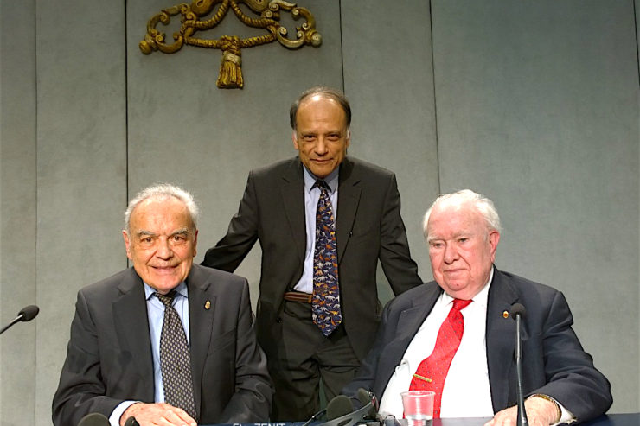

Werner Arber, Premio Nobel De Medicina Y Presidente De La Pontificia Academia De Las Ciencias, Y Dos Académicos De La Misma- Peter Hamilton Raven Y Partha Sarathi Dasgupta, Durante La Presentación

(ZENIT – Ciudad del Vaticano, 2 de marzo de 2017).-
El encuentro que llevó por título “Extinción biologica. Como salvar el ambiente natural del que dependemos”, inició el 27 de febrero y concluyó este miércoles 1º de marzo en el Vaticano. Organizado por la Academia Pontificia de las Ciencias presentó un documento final que damos a continuación.
El mismo ha sido presentado hoy en la Sala de Prensa de la Santa Sede, por Werner Arber, premio Nobel de medicina y presidente de la Pontificia Academia de las Ciencias, y dos académicos de la misma:Peter Hamilton Raven y Partha Sarathi Dasgupta, además del canciller Mons. Sánchez Sorondo.
Publicamos el Comunicado final del Seminario:
“Del 27 de febrero al 1 de marzo, en la Casina Pío IV en el Vaticano, ha habido un seminario conjunto de la Academia Pontificia de las Ciencias y de la Academia Pontificia de las Ciencias Sociales, para examinar lo que sabemos sobre la extinción biológica, sus causas y las formas a través de las cuales se podría reducir su alcance. Los participantes han llegado a la conclusión, basándose en la comparación de la documentación fósil, de que la actual pérdida de especies es aproximadamente 1000 veces la del porcentaje histórico.
Actualmente estarían en peligro de extinción un cuarto de todas las especies y la mitad de ellas podría extinguirse a finales del presente siglo. Dado que de los organismos vivos dependen el funcionamiento de nuestro planeta, los alimentos, muchas de nuestras medicinas y otros materiales, la absorción de residuos y el equilibrio del clima, así como gran parte de la belleza de este mundo, tales pérdidas causarán un daño incalculable a nuestro futuro a menos que no se mantengan bajo control. Conocemos solamente la existencia de menos de una quinta parte de las especies que poblarían el mundo. Por lo tanto estamos perdiendo un potencial desconocido y poniendo en peligro el mecanismo fundamental de nuestro planeta.
Antes del desarrollo de la agricultura, hace unos 10.000 años, los seres humanos vivían en grupos de pocas decenas de individuos para los que la supervivencia era un enorme desafío. En aquella época la población mundial era de cerca de un millón de personas. Con el aumento de la población a empezó la construcción de aldeas, pueblos y ciudades en los que se ha desarrollado nuestra civilización. Una tercera parte de la tierra se ha destinado gradualmente a la agricultura
Hace doscientos años, por primera vez, la población alcanzó los mil millones de personas, rozando en 1930 los dos mil millones que hoy en día se han convertido en 7,4 mil millones. Desde 1950, el PIB mundial aumentó 15 veces y la población mundial se ha triplicado. La quintuplicación del rédito per cápita ha comportado enormes ventajas para la condición humana contemporánea.
Además de amenazar a millones de especies en peligro de extinción, este enorme aumento de la actividad económica basada exclusivamente en el beneficio y en el uso de combustibles fósiles está sometiendo a duras pruebas el funcionamiento sostenible del planeta. Los signos más evidentes son el cambio climático global y los daños en el sistema de la tierra, tales como el aumento del nivel del mar, la acidificación del océano y la anoxia, que alimentan directamente la extinción biológica.
La población humana de la tierra se caracteriza por grandes desigualdades económicas. Las personas más ricas del mundo, que representan el 19% de la población consumen más de la mitad de los recursos del globo. El rédito per cápita de los 1.400 millones de ricos es aproximadamente de 41.000 dólares; por el contrario, los mil millones de personas más pobres, en particular en el África subsahariana, tiene un rédito medio de 3.500 dólares. Los ricos, por lo tanto, son los principales responsables del aumento del calentamiento global y como resultado de la disminución de la biodiversidad. La mayoría de las personas pobres que no se benefician del uso de combustibles fósiles son indirectamente responsables de la deforestación y de una parte de la destrucción de la biodiversidad, ya que su actividad se desarrolla dentro de un sistema económico mundial basado en las necesidades de los más ricos que tienen, en absoluto, los mayores niveles de consumo sin pagar por los factores externos que podrían hacer posible preservar la biodiversidad.
Al igual que las actividades humanas son responsables de estos efectos negativos, hoy necesitamos en cambio, una acción humana positiva para el desarrollo sostenible de la biodiversidad. Una condición indispensable para el logro de la sostenibilidad global es la redistribución de la riqueza, porque en todas partes del mundo los altos niveles de consumo repercuten en el degrado del funcionamiento de la tierra y en la destrucción de la biodiversidad.
Acabar con la pobreza costaría alrededor de 175 mil millones de dólares, es decir, menos del 1% de la suma de los ingresos de los países más ricos del mundo y es una de las principales formas de proteger nuestro medio ambiente y de salvar la mayor biodiversidad posible para el futuro. Se puede hacer región por región. La creación de grandes reservas naturales marinas es otro elemento importante para preservar la productividad biológica en conjunto. Para lograrlo debemos seguir los principios morales claramente descritos en la encíclica Laudato Si’ que ha inspirado nuestro encuentro.
La formación de sistemas de agricultura intensiva en regiones adecuadas, cuando se efectua correctamente mediante la rotación de cultivos y la incorporación de la ganadería y reinvirtiendo los beneficios en las economías regionales, es una parte importante de la estrategia para la protección de la biodiversidad, porque la productividad concentrada permite el desarrollo sostenible de otras regiones y la preservación de la biodiversidad, como está sucediendo en Amazonia. Por cuanto se refiere a los métodos genéticos modernos, como ha subrayado el Papa Francisco, la cuestión de los OGM “es una cuestión ambiental de carácter complejo, por lo cual su tratamiento exige una mirada integral de todos sus aspectos, y esto requeriría al menos un mayor esfuerzo para financiar diversas líneas de investigación libre e interdisciplinaria que puedan aportar nueva luz. “.
También será importante considerar cuidadosamente la mejor forma posible de proyectar las ciudades del futuro, a las que se trasladarán pronto la gran mayoría de personas en todo el mundo, cuyos suburbios deben disfrutar de las mismas ventajas de los centros urbanos.
Hemos concluido nuestro encuentro en el espíritu de las palabras elocuentes de Francisco en su encíclica Laudato Si’ , decididos a buscar nuevas formas de trabajar juntos para construir un mundo sostenible, estable y basado en la justicia social. En el pasado, la raza humana ha experimentado graves amenazas locales, pero las amenazas tienen ahora un nivel mundial. Para resolver nuestro dilema común debemos aprender a amarnos unos a otros, a colaborar y a construir puentes en todo el mundo a niveles hasta ahora inimaginables”.

Academia las Ciencias. ‘Ante el cambio climático: energía limpia, nueva agricultura y ciudades inteligentes’
La carbonización de aire non es a causa de la cantidad de población, sino por la actividad humana que usa materiales fósiles
2 MARZO 2017SERGIO MORAPAPA Y SANTA SEDE
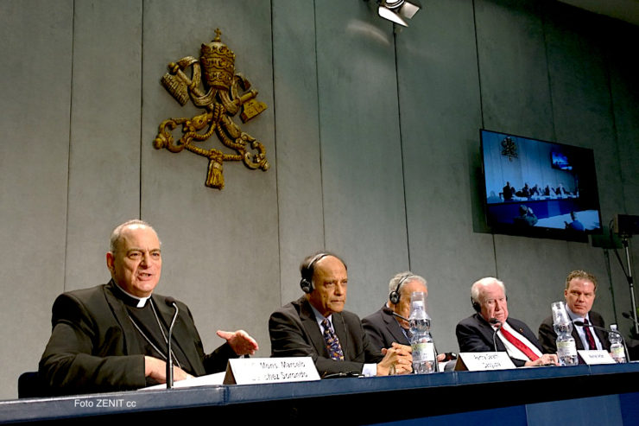
Conferencia De Prensa De La Pontificia Academia De Las Ciencias
(ZENIT- Ciudad del Vaticano. 2 de marzo de 2017).-
Los resultados del encuentro sobre la Extinción biológica y cómo salvar el ambiente natural del cual depende la humanidad, fueron presentados este jueves en la Sala de prensa de la Santa Sede. El ‘Workshop‘ que se realizó en la Academia Pontificia de las Ciencias en el Vaticano, inició el 27 de febrero y concluyó este 1º de marzo.
En la conferencia de prensa intervinieron el prof. Werner Arber, premio Nobel de medicina y presidente de la Pontificia Academia de las Ciencias, y dos académicos de la misma: Peter Hamilton Raven y Partha Sarathi Dasgupta, así como su canciller, Mons. Sánchez Sorondo.
“Estamos convencidos de que –señaló Mons. Sánchez Sorondo, la actividad humana con elementos fósiles, principalmente el petróleo y el carbón, acaban produciendo calentamiento global, alterando el ciclo del agua y produciendo la extinción de la biodiversidad”. Añadió que las actividades de este tipo son realizadas principalmente por los países industrializados,y todos sienten estos cambios, pero los sufren especialmente las poblaciones más pobres.
Los países industrializados son los principales responsables, pero también las poblaciones pobres que tienen que vender sus junglas o bosques a precios ridículos para poder sobrevivir, dijo. Y las soluciones que se proponen, indicó Mons. Sánchez Sorondo, son: “el cambio hacia una energía limpia, nuevas técnicas agrícolas, nuevas ‘ciudades inteligentes’, pequeñas y autosuficientes en energía”.
Pero no solo para las nuevas urbanizaciones, porque “hay ciudades antiguas como New Orleans está realizando cambios importantes”, y estas ‘ciudades inteligentes’ le permiten “vivir mejor también a las periferias”.
Es necesario en un cuadro más global, explico el canciller, la erradicación total de la pobreza, causa directa o indirecta de esta situación, “no solamente por que lo necesita la vida humana, sino para vivir también gracias a la biodiversidad”.
Sobre la población, aseguró, la mejor forma de progresar es la existencia de familia en el sentido cristiano, y subrayó que “la carbonización de aire non es a causa de la cantidad de población, sino por la actividad humana que usa materiales fósiles”.
Por su parte el profesor Werner Arber, premio Nobel consideró de gran importancia iniciar este cambio, no solo a medio termino, sino también pensando a los próximos siglos, y educando las poblaciones desde ahora para eso.
Texto final del seminario:
“Extinción biologica. Como salvar el ambiente natural del que dependemos” – Comunicado de la Academia Pontificia de las Ciencias

Los Hermanos Cristianos ‘desaparecerá de Australia’ debido a la edad envejecimiento de sus miembros.
Lee mas
“Pero es mi opinión que si nos fijamos en las estadísticas y nos fijamos en la evidencia de que está a nuestro alrededor, tenemos que tener piedad en nuestros años finales y asegurarse que las cosas están en su lugar – por ejemplo, Edmund Rice Education Australia – ¿Quién puede hacer que el trabajo de manera efectiva y bien “.
abuso de Rayner devastado su vida. Se esforzó por mantener un trabajo, la pérdida de su amada esposa y su hija, la pérdida de su tierra en la isla de Bruny y continúa recibiendo asesoramiento.
La estructura de la iglesia, dice, debe cambiar para que sea más responsable ante el pueblo. “Es una autocracia y una oligarquía, y que la tensión entre la autocracia y la oligarquía es el único control que tienen sobre ella.
“Ellos no tienen una restricción ética que entra, que no tienen un elemento democrático que dice:”. La gente pequeña son muy importantes, y tan importante como la de otras personas ”
https://www.theguardian.com/australia-news/2017/feb/25/i-went-to-bed-screaming-child-abuse-survivor-speaks-as-church-faces-moment-of-recko

Compártelo:

RESPECTO AL MATRIMONIO Y EL DIVORCIO

El superior de los jesuitas afirma que hay que «reinterpretar a Jesús»
Afirma no poner en duda las palabras de Jesús, sino ponerlas en «discernimiento». Pone en duda sí «la palabra de Jesús tal como nosotros la hemos interpretado».

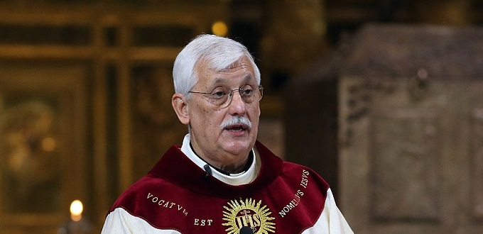

RESPECTO AL MATRIMONIO Y EL DIVORCIO

El superior de los jesuitas afirma que hay que «reinterpretar a Jesús»
Afirma no poner en duda las palabras de Jesús, sino ponerlas en «discernimiento». Pone en duda sí «la palabra de Jesús tal como nosotros la hemos interpretado».
22/02/17 3:39 PM (InfoCatólica)

Recientemente el nuevo superior general de la Compañía de Jesús, el venezolano Arturo Sosa Abascal, ha concedido una entrevista al vaticanista suizo Giuseppe Rusconi para el blog Rossoporpora y el «Giornale del Popolo» de Lugano, cuya traducción aparece publicada en el blog del prestigioso Vaticanista Sandro Magister.
En dicha entrevista el superior de los jesuitas cuestiona que las Escrituras reflejen fielmente las palabras de Jesús respecto a la indisolubilidad del matrimonio e invita a «discernir» sobre lo que realmente dijo, ya que en aquella época «nadie tenía una grabadora». Afirma por un lado que «nadie puede cambiar la palabra de Jesús», pero agrega inmediatamente que «es necesario saber cuál ha sido».
Por otro lado, cuando se le preguntó sobre las palabras de Jesús de que «lo que Dios ha unido, que no lo separe el hombre» responde que se identifica con las palabras del Papa Francisco, y por tanto «No se pone en duda, se pone en discernimiento…».Más adelante insiste en que no se pone en duda la palabra de Jesús «sino la palabra de Jesús tal como nosotros la hemos interpretado».
A continuación la reproducción textual de la entrevista según la traducción al español de Helena Faccia Serrano, Alcalá de Henares, España.

La entrevista
P. – El cardenal Gerhard L. Müller, prefecto de la congregación para la doctrina de la fe, ha dicho a propósito del matrimonio que las palabras de Jesús son muy claras y que «ningún poder en el cielo y en la tierra, ni un ángel ni el Papa, ni un concilio ni una ley de los obispos, tiene la facultad de modificarlas».
R. – Antes que nada sería necesario comenzar una buena reflexión sobre lo que verdaderamente dijo Jesús. En esa época nadie tenía una grabadora para registrar sus palabras. Lo que se sabe es que las palabras de Jesús hay que ponerlas en contexto, están expresadas con un lenguaje, en un ambiente concreto, están dirigidas a alguien determinado.
P. – Pero entonces, si hay que examinar todas las palabras de Jesús y reconducirlas a su contexto histórico significa que no tienen un valor absoluto.
R. – En el último siglo han surgido en la Iglesia muchos estudios que intentan entender exactamente qué quería decir Jesús... Esto no es relativismo, pero certifica que la palabra es relativa, el Evangelio está escrito por seres humanos, está aceptado por la Iglesia que, a su vez, está formada por seres humanos… ¡Por lo tanto, es verdad que nadie puede cambiar la palabra de Jesús, pero es necesario saber cuál ha sido [esa palabra]!
P. – Entonces, ¿también es discutible la afirmación en Mateo 19, 3-6: «Pues lo que Dios ha unido, que no lo separe el hombre»?
R. – Me identifico con lo que dice el Papa Francisco. No se pone en duda, se pone en discernimiento…
P. – Pero el discernimiento es valoración, es elección entre distintas opciones. Ya no hay la obligación de seguir una única interpretación…
R. – No, la obligación existe siempre, pero de seguir los resultados del discernimiento.
P. – Pero la decisión final se funda sobre un juicio en relación a distintas hipótesis. Por lo tanto, toma en consideración también la hipótesis de que la frase «pues lo que Dios ha unido…» no sea exactamente como aparece. En resumen, pone en duda la palabra de Jesús.
R. – No la palabra de Jesús, sino la palabra de Jesús tal como nosotros la hemos interpretado. El discernimiento no elige entre distintas hipótesis, pero se pone a la escucha del Espíritu Santo que, como Jesús prometió, nos ayuda a entender los signos de la presencia de Dios en la historia humana.
P. - Pero, ¿cómo se discierne?
R. – El Papa Francisco discierne siguiendo a San Ignacio, como toda la Compañía de Jesús: hay que buscar y encontrar la voluntad de Dios, decía San Ignacio. No es una búsqueda en broma. El discernimiento lleva a una decisión: no se debe sólo valorar, sino que hay que decidir.
P. – ¿Y quién debe decidir?
R. – La Iglesia ha confirmado siempre la prioridad de la conciencia personal.
P. – Por lo tanto, si la conciencia, después del discernimiento, me dice que puedo hacer la comunión aunque la norma no lo prevea…
R. – La Iglesia se ha desarrollado a lo largo de los siglos, no es un pedazo de hormigón. Nació, ha aprendido, ha cambiado. Por esto se hacen los concilios ecuménicos, para intentar centrar los desarrollos de la doctrina. Doctrina es una palabra que no me gusta mucho, lleva consigo la imagen de la dureza de la piedra. En cambio la realidad humana es mucho más difuminada, no es nunca blanca o negra, está en un desarrollo continuo.
P. – Me parece entender que para usted la praxis del discernimiento tiene prioridad sobre la doctrina.
R. – Sí, pero la doctrina forma parte del discernimiento. Un verdadero discernimiento no puede prescindir de la doctrina.
P. – Pero puede llegar a conclusiones distintas a la doctrina.
R. – Esto sí, porque la doctrina no sustituye al discernimiento, como tampoco al Espíritu Santo.

Actualizado el sábado, 4 de marzo de 2017, a las 22:30 GTM+2

ESAS IDEAS SON «VIEJAS» Y YA DESCARTADAS POR LA IGLESIA

Experto dominico rebate a Superior de los Jesuitas sobre la veracidad de los Evangelios

Luego de poner en duda la veracidad de los evangelios alegando que «en aquella época nadie tenía una grabadora» para registrar las palabras de Jesús.
28/02/17 3:08 PM (ACI/InfoCatólica)

Las polémicas ideas del Superior General de los jesuitas, el sacerdote Arturo Sosa, sobre la veracidad del Evangelio no son nuevas y ya fueron descartadas en su momento por la Iglesia y por Benedicto XVI, afirmó el P. Thomas Petri, prestigioso sacerdote dominico en un artículo publicado este lunes 27 de febrero.

El pasado 18 de febrero el medio italiano Rossoporpora.org publicó una entrevista al Superior General de la Compañía de Jesús, donde –al hablar sobre la indisolubilidad del matrimonio– afirmó que si bien nadie puede cambiar la palabra de Cristo, se debe reflexionar «sobre lo que verdaderamente dijo Jesús» y ponerlas en contexto, pues «en esa época nadie tenía una grabadora para registrar sus palabras».
Además, el P. Sosa sostuvo sus declaraciones en «muchos estudios» que surgieron en la Iglesia en el último siglo para «entender exactamente qué quería decir Jesús... Esto no es relativismo, pero certifica que la palabra es relativa, el Evangelio está escrito por seres humanos, está aceptado por la Iglesia que, a su vez, está formada por seres humanos».

Solo genera dudas y desesperanza
En un artículo publicado en el Catholic Herald, el P. Petri, Decano de la Pontificia Facultad de la Inmaculada Concepción de la Casa Dominica de Estudios en Washington D.C. en Estados Unidos, advirtió que las ideas del Superior General de los jesuitas «no solo generan dudas y desesperanza sobre los Evangelios y la Iglesia, sino también sobre las promesas de Dios».
«Si el P. Sosa tiene razón, entonces parece que las Escrituras no son una fuente confiable para conocer a Jesucristo», señaló el sacerdote dominico en su artículo, en el que advirtió también la contradicción en que cae el P. Sosa al decir que el verdadero discernimiento –para interpretar el Evangelio– no puede reemplazar a la doctrina, pero cree que este puede llegar a conclusiones que son diferentes de la doctrina.

Sobre una corriente del método histórico-crítico
En su texto, el experto dominico abordó los estudios a los que se refiere el sacerdote jesuita y señaló que pertenecen a una corriente «de la erudición histórico-crítica de las Escrituras» que comenzó durante la Ilustración y alcanzó su pico a mediados del siglo XX.
Estos círculos someten a la Biblia «a una interpretación puramente histórica» y a un método «casi científico» para intentar «identificar un Jesús histórico que existió antes de las creencias articuladas y trampas que la Iglesia supuestamente ideó sobre Él».
Estos eruditos, señaló, asumieron «para sí mismos una autoridad para determinar no solo lo que Jesús dijo» sino «también lo que debe de haber significado».
El P. Petri relató que esta corriente llegó a su punto más bajo en los Estados Unidos «a mediados de la década de 1980 con el establecimiento del “Jesús Seminar” fundado y presidido por el biblista Robert Funk» y que hasta mediados de la siguiente década reunió a unos 150 académicos para determinar «lo que más probablemente fueron los dichos y hechos auténticos del Jesús histórico» y sobre los cuales se escribió en los Evangelios.
En 1993 «concluyeron colectivamente que solo once dichos de Jesús reportados en los Evangelios eran probablemente auténticos». «No sorprendentemente –advirtió–, los once son esas enseñanzas que el liberalismo secular adopta sin escrúpulos (por ejemplo, preocupación por los pobres, amar a los enemigos y dar la otra mejilla)».
Si fuese así, «las Escrituras ya no serían aptas para la enseñanza: su significado no podría ser conocido, incluso por la Iglesia, sin un análisis académico explícito. Lejos de abrir la Palabra de Dios a los fieles, tal visión manifiesta un elitismo frecuentemente asociado con el clericalismo de la Edad Media», advirtió.

Rechazo de parte del Magisterio
Sin embargo, el P. Petri señaló que «afortunadamente, a pesar de lo que el P. Sosa afirma y parece creer, la Iglesia no ha respaldado ni apoyado nunca este enfoque para interpretar las Escrituras».
El dominico explicó que la influencia de este movimiento «histórico-crítico» ya estaba menguando en el advenimiento del Concilio Vaticano II, que en Constitución Dogmática Dei Verbum declaró que en Cristo «se consuma la revelación total del Dios sumo» y que los apóstoles «en la predicación oral comunicaron con ejemplos e instituciones lo que habían recibido por la palabra, por la convivencia y por las obras de Cristo, o habían aprendido por la inspiración del Espíritu Santo».
Además, recordó que «la teología de Joseph Ratzinger se ha ocupado profundamente de cuestiones históricas» y «gran parte de su obra está en oposición a las ideas expuestas por el P. Sosa» y a los estudios en los que se apoya.
«Las Escrituras, sin embargo, surgieron dentro de la comunión de la Iglesia –la comunidad eclesial formada por Cristo y guiada por el Espíritu Santo. Es sólo dentro de la Iglesia que la Palabra de Dios está viva y es más que simplemente un texto antiguo sujeto a estudios y disputas académicas», afirmó el sacerdote dominico.
En ese sentido, recordó que en 2005 Benedicto XVI advirtió que cuando la Sagrada Escritura está separada de la voz viva de la Iglesia, «cae presa de disputas entre expertos», quienes no pueden ofrecer una interpretación definitiva de la Biblia.
Además, el resultado es una interpretación alegórica, fantasiosa y que resulta ser un medio de autoafirmación para el intérprete. «Si uno trata de estudiar las Escrituras aparte de la fe de la Iglesia, no debemos sorprendernos de que se alcancen conclusiones que afirman las propensiones propias más que las doctrinas del magisterio», añadió el P. Petri.
«Este es quizás el aspecto más desafortunado de la entrevista del P. Sosa. La enseñanza perenne de la Iglesia, incluida la del Vaticano II, sostiene que Cristo no es solo fuente de salvación de la verdad moral, sino también que el Espíritu Santo inspiró y guió la predicación de los apóstoles, la escritura de las Escrituras, el canon de la Biblia, y la continua interpretación de la Palabra» por parte de la Iglesia, afirmó el experto dominico.
En ese sentido, aseguró, «podemos confiar en que los Evangelios comunican lo que Cristo dijo, y con la Iglesia sabemos lo que Él quiso decir».

Relacionados
- El padre Santiago Martín rechaza el error del superior de los jesuitas
- «Reinterpretar» por José Luis Aberasturi

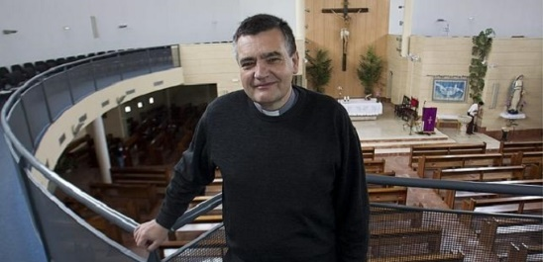

EN UN PROGRAMA TITULADO «BULTMANN SIGUE VIVO»

El padre Santiago Martín rechaza el error del superior de los jesuitas
Luego de que el superior de los Jesuitas, Arturo Sosa Abascal, pusiera en duda las palabras de Jesús sobre la indisolubilidad del matrimonio respecto a que «lo que Dios unió, no lo separe el hombre».
25/02/17 4:48 PM (InfoCatólica)

En un programa titulado «Bultmann sigue vivo» de «Magnificat TV» el conocido sacerdote y predicador Santiago Martín ha explicado en detalle el origen del error que ha llevado al superior de los Jesuitas, Arturo Sosa Abascal, a poner en duda las palabras de Jesús sobre la indisolubilidad del matrimonio.
A continuación, una transcripción de su explicación, pero puede también escuchar el programa a través del siguiente enlace.

Origen del Bultmannianismo
El final del siglo XIX y la primera mitad del siglo XX es considerada en filosofía la época de los llamados «padres de la sospecha». Filósofos de gran peso que pusieron en entredicho algunos de los principios en los que se basaba la sociedad anterior y que marcaron realmente su época. Gente como Hegel, Marx, Feuerbach, Nietzsche, Freud, quienes generaron dudas, sospechas e incertidumbre, y también, en el conjunto de las iglesias, más que todo en las iglesias protestantes, sobre todo en Alemania, se dejaron influir por este sentimiento de sospecha sobre aquellas cosas que habían sido las certezas y seguridades precedentes.
Sobre todo, se dedicaron a investigar la autenticidad de los evangelios y llegaron a investigar si realmente Jesucristo existió, y si el que existió es aquel que reflejan los Evangelios.

Distinción entre el «Jesús histórico» y el «Cristo de la fe»
Se empezó a hablar entonces de la diferencia entre el llamado «Jesús histórico» y el «Cristo de la fe». Una diferencia que cada vez se fue acentuando más, y llegaron a la conclusión de que los Evangelios eran «mitificaciones» de un personaje originario del cual prácticamente no podíamos saber nada.
A finales del siglo XIX Strauss (David Friedrich Strauss) concluyó que el «colmo» de la mitificación era el Evangelio de San Juan, y que este no tenía que ser tenido en cuenta en absoluto.
Posteriormente se «cargaron» el Evangelio de San Mateo y el de San Lucas, y después el único que quedaba que era el Evangelio de San Marcos lo desprestigiaron también.

Rudolf Bultmann
En este contexto, aparece una de las grandes figuras «desmitificadoras», Rudolf Bultmann, que no es tan antiguo en el tiempo. Bultmann muere en el año 1976, no estamos hablando de un personaje que se remota a la noche de los tiempos, sino que es relativamente reciente.
Es Bultmann quien concluye que «no hay nada que hacer». Es decir, que tenemos que «olvidarnos» del Jesús histórico, y que tenemos que acercarnos a los Evangelios como un relato «mítico» elaborado posteriormente, y sobre todo elaborado a raíz de la «invención» del cristianismo, que va a «hacer San Pablo». Según esta óptica ese «Cristo de la fe» no tiene nada que ver con la realidad. Que el «Cristo de la fe» es alguien que «nos han contado» pero que no existió realmente. Es decir, que el que existió, no es aquel que cuentan los Evangelios, que son libros simplemente «míticos» e «inventados» sobre todo por San Pablo.

Demolición durante el post-concilio
Con esta actitud de fondo, nos hemos enfrentado no solo al Concilio Vaticano II [que reafirma la historicidad de los Evangelios en su Constitución Dogmática Dei Verbum], sino al post-concilio, que es en el cual todavía estamos viviendo.
Naturalmente esta «demolición» de las raíces de nuestra fe y de la Palabra de Dios, esta demolición del cristianismo, no se ha hecho sin consecuencias. Las consecuencias han sido muy graves.

Religión del supermercado
Es lo que alguno denominó la «religión del supermercado». Tu vas con tu carrito de supermercado, y ves las estanterías más o menos repletas de productos, y vas eligiendo lo que a ti te conviene, en función de tus gustos, o en función de simplemente de que aquella marca te resulte más económica o esa otra marca, según tu opinión, te da mejor resultado.
Llegas con tu carrito a la caja, pero si en el camino a la caja te encuentras con alguien que te dice: «¿Cómo ha comprado usted ese detergente?, Ese no es bueno, mejor compre este otro», pues no hay ningún problema. Dejas ese producto, lo sacas de tu carrito, y vas y eliges otro o no eliges ninguno.
Es la religión del supermercado, en la que estábamos y por desgracia todavía estamos. Y esta religión del supermercado no es una religión solo para ti. Es decir, tu coges tu carrito y vas poniendo tus productos, quitas y pones tu antojo, ya sea quizá por la influencia que hacen en ti en el último momento o a lo largo de tu compra. Pero lo mismo está haciendo otro.

Ejemplos varios
Pongamos un ejemplo. A ti te parece muy importante y esencial insistir en que el Señor dijo «lo que hagas al más pequeño a mí me lo hicieron», el compromiso social, la ayuda a los pobres, y a ti te parece eso muy importante, muy bien. Pero a ti no te parece importante en cambio, que el Señor haya dicho «lo que Dios unió que no lo separe el hombre», que «el que se divorcia de su mujer y se casa con otra comete adulterio contra la primera», eso no te parece importante, entonces lo segundo, que no te parece importante, lo pones en duda, y dices: «¿Lo dijo Cristo?», primera cuestión, «no había grabadoras».
En el caso de que dijera algo parecido, «¿en qué contexto?, «¿quién lo escuchó?, ¿cómo lo entendió y cómo lo contó?, ¿cómo lo escribió el que años después lo escribió?» No merece la pena hacer un problema por eso.
Luego otro, con los mismos derechos que tu, con su carrito de supermercado, ha elegido otro producto y ha dicho «a mí eso sí me parece muy importante, pero no me parece importante que el Señor dijera «Tu eres Pedro y sobre esta piedra edificaré mi Iglesia», o que el Señor dijera «Tomad y comed que esto es mi cuerpo», o que Cristo resucitara, o que Cristo en la cruz nos dijera que es importante pedir ayuda para perdonar como Él estaba perdonando cuando exclamó «Padre, perdónales que no saben lo que hacen».
Es decir, la religión del supermercado es muy cómoda, pues es una religión a tu manera y a tu gusto, para que no te moleste, pero eso que tú haces lo puede hacer exactamente igual cualquier otro, y naturalmente eligiendo productos que a ti no te gustan nada pero que aquel alega que tiene el mismo derecho a hacerlo.
De esto se dieron cuenta, gracias a Dios, muchos, entre ellos, el profesor Joseph Ratzinger, después arzobispo Ratzinger, luego Cardenal Ratzinger, y después Papa Benedicto XVI.
Fue precisamente él quien denominó a este tipo de «religión» la «religión del supermercado» y el escribe unos de los mejores libros que se han escrito que son la trilogía sobre Jesús de Nazaret, y que yo recomiendo a todos que al menos lean el prólogo, o la introducción del primero de los libros, porque sitúa perfectamente el problema.
Es decir, nos dice cómo está la Iglesia en ese momento y las consecuencias terribles que tiene para todos, no solamente para los de izquierda o para los de derecha, la llamada «desmitificación» de Jesucristo, de decir que Jesucristo no existió, o que el que existió no tiene nada que ver con el que nos cuentan, o que el que nos cuentan hay que ver lo que dijo, si es que realmente nos dijo algo.

Sobre las palabras del Superior de la Compañía de Jesús
Por qué hablo de todo esto, porque eso es adonde estamos llegando. Poner en duda la Palabra del Señor, a propósito del divorcio, decir que hay que «reinterpretar a Cristo» porque «en aquella época no había grabadoras» abre la puerta sí o sí, sin ninguna duda, a poner en duda la palabra del Señor en otras cosas. No puedes pretender que lo que a ti te conviene poner en duda, sea lo único que se ponga en duda.
A ti te conviene poner eso en duda, por la razón que sea. Quizá porque tienes un concepto de la misericordia que te lleva a decir que hay que dar la comunión a todo el mundo. Pero tienes que ser consciente de que si tu pones en duda eso, estás permitiendo, con los mismos derechos, que otro ponga en duda otra cosa.
Para finalizar solo quisiera hacer una pregunta: ¿De verdad nadie se da cuenta de a dónde nos conduce todo esto?, ¿De verdad nadie se da cuenta del tipo de «demolición» de nuestra fe al cual estamos yendo?, es decir, a ese nihilismo, a esa falta absoluta de certezas, porque destrozando una parte del mensaje, porque nos «conviene» destrozarla, estamos empezando a destrozar el conjunto del mensaje.
Solo quiero hacer esta pregunta porque el tiempo presente es tan serio, que merece la pena que antes de seguir «destrozando» el cristianismo, nos paremos a pensar en qué es lo que estamos haciendo.

"Reinterpretar"
José Luis Aberasturi, el 24.02.17 a las 1:13 PM
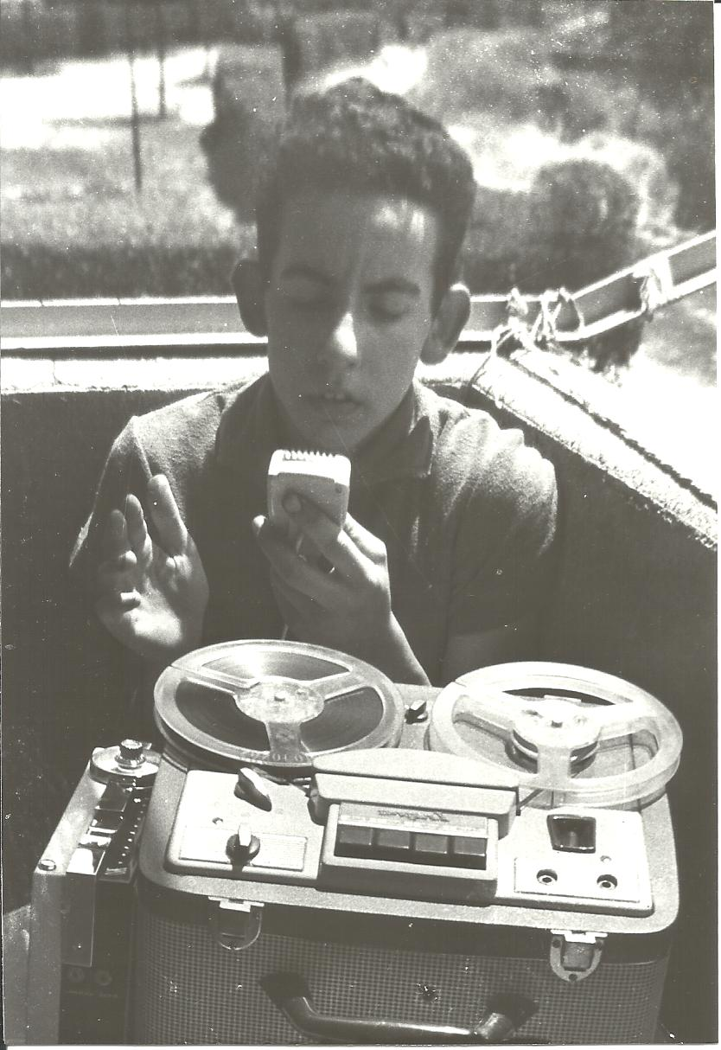
Esta es una de las claves de todo el desmantelamiento de la Iglesia que se está gestando desde dentro de ella misma: “reinterpretar” todo, empezando por las mismas palabras de Jesús, toda vez que su Persona ya está desmantelada: la separación del “Cristo de la Fe” del “Cristo histórico” lleva necesariamente a este despreciar lo que ha dicho y hecho, porque “a saber lo que ha dicho y hecho".
El nivel intelectual -y moral- de tal posición lo ha dado el señor este que está de jefe de la Compañía -antes, “de Jesús"; ahora, ya no lo saben ni ellos; así que los demás…- cuando ha dicho a modo de gracieta -como para despistar, supongo; o porque ese es su nivel de buen humor- que, “en la época de Jesús no había nadie grabándole en magnetofón lo que iba diciendo".
En ese mismo nivel, tampoco había nadie filmándo lo que hacía. En conclusión, y es la que saca el hombre: ¿qué sabemos nosotros lo que hizo y lo que dijo Jesús? ¡Nada absolutamente! Y, por tanto, lo que está recogido -en los Evangelios: “Palabra de Dios"- que dijo e hizo Jesús hay que “reinterpretarlo” para que sea “entendible y aplicable” a día de hoy; y a las orejas de la gente de hoy. Bueno, también a otros órganos, que no solo tenemos orejas.
Pero claro, con este posicionamiento, pretender seguir hablando de Jesús es ridículo. Así que lo que menos entiendo es cómo este buen señor -cuyo nombre no recuerdo para nada- pretende seguir, dale que dale, con Jesús. No entiendo que quiera seguir escudándose en Jesús -bien que, como es ya cuasi preceptivo por la “nueva iglesia", “reinterpretado": por él, ¡of course!- para decir nada a nadie: ¡que diga lo que quiera! Si al fin y al cabo es lo que está haciendo él, y que nunca será lo que ha dicho y hecho Jesús…
Lógicamente y desde esta postura, tampoco queda nada de la Iglesia; porque ésta, sin Jesús, su Fundador, su Piedra Angular, ni habría existido, ni existiría hoy, ni tendría ningún futuro. Cosa, por cierto, que es por donde les falla el argumento a estos tíos; porque no es solo éste el que está por la tarea -sobrehumana, por cierto- de desmantelar a la Iglesia.
La mera constatación histórica de la perdurabilidad de la Iglesia no se explica por sí misma, y menos como “producción humana": solo desde la realidad de la asistencia del Espíritu Santo “hasta el fin de los tiempos", con la misión de “enseñaros todo lo que Yo os he dicho", y de ayudarnos a llevarlo a la práctica en nuestra vida diaria; y solo desde la Presencia Real de Cristo en la Eucaristía, “se explica y se demuestra” -científicamente- que la Iglesia, a pesar de los pesares, haya sido, sea, y siga siendo: Una, Santa, Católica y Apostólica.
Y no hay quien la mueva. “A pesar de los pesares": a pesar de Lutero, del señor este, y de otros como este, de ayer y de hoy, a un nivel u otro: por hacer corta la lista, aunque es bastante larga.
Supongo que cuando se ordenó sacerdote no pensaría así. ¿Cómo ha llegado a esto? Lo sabrá él, y Jesús. ¿Cómo se llega a esto? Eso sí lo sabemos, porque está perfecta y sabiamente descrito en cualquier libro decente de vida espiritual: por las rendijas que se abren voluntariamente en el alma y que el Maligno, como buen “mercenario” -solo llega a esto-, aprovecha “al vuelo” para “entrar, y arrasar", para “matar y destruir". Y, una vez dentro, inocula ese mismo virus destructor en las almas que se le rinden, para que sigan luego ellas la “labor” que él ha sembrado en sus corazones.
Pero claro, estos posicionamientos dejan con el antifonario al aire al más pintado. Dejan el alma desguarnecida y a merced de toda vileza: hasta traicionar a Cristo y a su Iglesia, aunque no lo quieran reconocer, y pretendan incluso que están prestando un servicio a Dios (Hch 3, 17). Dejan el corazón tan herido y destrozado que solo un milagro, un verdadero milagro, puede reconstruirlo.
Y, como es lógico, a la institución que deberían representar y servir la dejan hecha unos zorros, y la echan además a los pies de los caballos. El fin de la Compañía lo ha firmado, de su puño y letra, este buen señor -por algo es el jefe-, del que siento no recordar su nombre. Que materialmente ésta tarde más o menos tiempo en desaparecer, en sí mismo es irrelevante, porque está ya herida de muerte. Y me da que no es solo de hoy y ahora: la elección de este buen señor como "cabeza” es el precipitado perfecto, de laboratorio, de la deriva de muchos años ya, de la antes denominada -porque lo era- “Compañía".

- Entrevista Ivone Gebara - Carmiña Navia.
Seminario de Espiritualidad feminista octubre 2016.

- Ex monja de Colombia ordenada sacerdote católico romana
27FEB2017Deja un comentario
de evangelizadorasdelosapostoles en Derechos Humanos, Iglesia Catolica Romana,Mujeres e Iglesia, Mujeres y Genero, Mujeres-Presbiteras

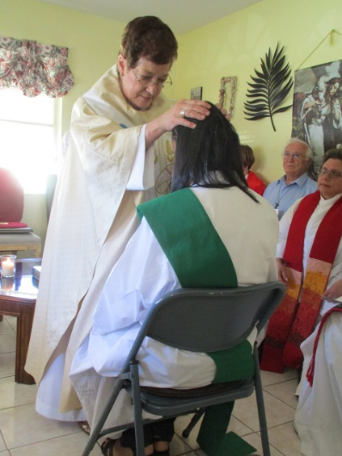
Sábado 25 febrero, 2017, la fiel de muchas culturas, razas y estilos de vida recopilada como María Elena Sierra Sánchez, de Cali, Colombia fue ordenada sacerdote católico romano por la obispo Andrea Johnson, de católico mujeres sacerdotes-EE.UU.-Oriente en Fort Myers, Florida. Ella fue recibido como un cura con un fuerte aplauso y mucha alegría. Ann Palmer, de 87 años de toda la vida, cuna, Católica que recientemente tuvo la toma de la cirugía ocular con dificultad para caminar, se esforzó por presentar y bendecir a nuestro nuevo Sacerdote, más tarde diciendo lo contenta que era vivir para ver esta ordenación.
La misa estaba en Inglés y Español y todos participaron en decir la oración de Jesús en español, ya que llevan a cabo las manos. Rev.Caryl Conroy Johnson de Pennsylvania participó como Coordinador del Programa Internacional, mientras que su mentor Rev.Dr. Judy Lee le presentó junto con su querido amigo y colega de Colombia, RVDA. Marina Teresa Sánchez Mejía. Ayudando así se Rev. Judy Beaumont co-pastor de la comunidad de acogida, Rev. Maryrose Petrizzo, también en el equipo del programa y el Rev. Judith McKloskey de Kansas City, Missouri, quien fue nuestro ministro de la música junto con Hank Tessandori de la iglesia de el Buen Pastor, donde la ordenación tuvo lugar.
En las siguientes imágenes se prostrating María Elena, entregando su vida a Dios en el servicio sacerdotal en la Iglesia Católica Romana y, después de que el obispo bendice el nuevo cura, las personas dan sus bendiciones.

https://youtu.be/hhxgMko2r4g

EL MICROLECTOR, 2 de marzo de 2017

Una mujer ha sido brutalmente asesinada por un supuesto pastor y varios miembros de su comunidad evangélica en Nicaragua con el pretexto de que estaba poseída y necesitaba un ritual de sanación.
Vilma Trujillo García fue agredida el pasado 22 de febrero, pero ha muerto este martes a causa de las quemaduras que sufrió en el 80 % de su cuerpo, cuando Juan Gregorio Rocha Romero y algunos de sus fieles, la desnudaron, lanzaron a un fuego y abandonaron en un barranco.

Al ser detenido, Rocha Romero señaló a la Policía que,
“Dios había ordenado que teníamos que poner un fueguito, pero el demonio hizo que la víctima cayera en la hoguera”.
Sin embargo, la Fiscalía asegura que los acusados mantuvieron a la fallecida en un centro religioso durante una semana antes de practicar la ceremonia mortal, y que los implicados no actuaron cuando estaba envuelta en llamas.
http://www.elnuevodiario.com.ni/sucesos/420300-insolita-excusa-pastor-demonio-lanzo-fuego/

10 mujeres revolucionarias que marcaron un camino y que la historia oficial trata de ignora
27FEB2017Deja un comentario
de evangelizadorasdelosapostoles en Cultura, Derechos Humanos, Mujeres y Genero,Terrorismo y Violencia

Rate This

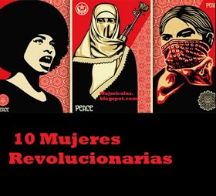

La historia a menudo tiende a pasar por alto las contribuciones de las Mujeres Revolucionarias que han sacrificado su tiempo y sus esfuerzos para trabajar en pro de un mundo mejor. Y hay un montón de mujeres que han participado en las revoluciones en la historia y que han jugado un papel crucial. Pueden ser mujeres de diferentes puntos del espectro político, algunas de ellas armadas con armas y algunas armadas con nada más que una pluma, pero todas han luchado duro por algo en lo que creían.

Nadezhda Krupskaya

Mucha gente conoce a Nadezhda Krupskaya simplemente como la esposa de Vladimir Lenin, pero Nadezhda era una bolchevique revolucionaria y una política combativa. Estuvo muy involucrada en una variedad de actividades políticas, incluyendo ser Viceministra de Educación de la Unión Soviética a partir de 1929 hasta su muerte en 1939, y una serie de actividades educativas. Antes de la revolución, fue secretaria del grupo Iskra. Después de la revolución, dedicó su vida a mejorar las oportunidades de educación para lxs trabajadorxs y campesinxs, por ejemplo, esforzándose por hacer que las bibliotecas estuvieran al alcance de todxs.
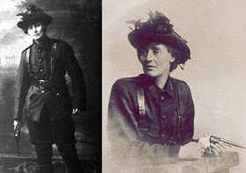
Constanza Markievicz
Constanza Markievicz (née Gore-Booth) era una condesa anglo-irlandesa, revolucionaria, sufragista y socialista. Participó en los esfuerzos independentistas irlandeses, entre ellos el Alzamiento de Pascua de 1916, en la que ella tenía un papel de liderazgo. Fue condenada a muerte, pero fue indultada.
Constanza fue una de las primeras mujeres en el mundo que tuvo un cargo político (Ministra de Trabajo de la República de Irlanda, 1919 a 1922), y también fue la primera mujer elegida a la Cámara de los Comunes británica (diciembre de 1918) -una posición que ella rechazó debido a la política abstencionista del Sinn Féin.
Petra Herrera
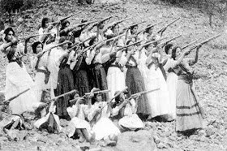
Durante la Revolución Mexicana, las mujeres soldados conocidos como soldaderas entraron en combate junto a los hombres a pesar de que a menudo se enfrentan el abuso. Una de las más conocidas de las soldaderas fue Petra Herrera, que disfrazada de hombre fue conocida como “Pedro Herrera”. Su liderazgo fue ejemplar, participó en la segunda batalla de Torreón en 30 de mayo 1914, junto con 400 mujeres. Desafortunadamente, Pancho Villa no estaba dispuesto a dar crédito a una mujer y no la promovió a General. En respuesta, Petra dejó las fuerzas de Villa y formó su propia brigada de mujeres.


Nwanyeruwa

Nwanyeruwa, una mujer Igbo en Nigeria, desató una guerra corta, que se piensa fue el primer gran reto a la autoridad británica en África occidental durante el período colonial. El 18 de noviembre de 1929, tras una discusión entre Nwanyeruwa y un hombre del censo llamado Mark Emereuwa, por una cuestión de impuestos se desató la Guerra de la Mujer. Alrededor de 25.000 mujeres de toda la región participaron en la protesta hasta que obligan a los británicos a abandonar sus planes fiscales, así como la renuncia forzada de muchos Jefes Warrant.


Lakshmi Sehgal
Lakshmi Sahgal, coloquialmente conocida como “Capitán Lakshmi”, fue una revolucionaria del movimiento de independencia de la India, oficial del Ejército Nacional Indio, y más tarde, Ministra de Asuntos de la Mujer en el gobierno Azad Hind. En los años 40, formó parte de un regimiento formado solo por mujeres que pretendían derrocar al Raj británico en la India colonial. El regimiento fue uno de los pocos regimientos de combate formado por mujeres de la Segunda Guerra Mundial. Fue nombrado Rani Lakshmibai por otra famosa revolucionaria femenina en la historia de la India, una de las figuras principales de la rebelión india de 1857.
Sophie Scholl
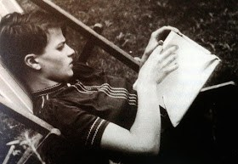
Revolucionaria alemana Sophie Scholl fue miembro fundadora del grupo de resistencia anti-nazi no violento La Rosa Blanca, que abogó por la resistencia activa al régimen de Hitler a través de panfletos anónimos y campañas de graffiti. En febrero de 1943, ella y otros miembros fueron arrestados por repartir folletos en la Universidad de Munich y condenada a muerte en la guillotina.
Blanca Canales

Blanca Canales, nacionalista puertorriqueña que ayudó a organizar las Hijas de la Libertad, la rama femenina del Partido Nacionalista de Puerto Rico. Fue una de las pocas mujeres en la historia que han llevado una rebelión contra los Estados Unidos, conocido como el Levantamiento de Jayuya. El 30 de octubre de 1950, Blanca y otros tomaron las armas que había almacenados en su casa y se dirigió a la ciudad de Jayuya, haciéndose cargo de la comisaría de policía, quemando la oficina de correos, el corte de los cables de teléfono y enarboló la bandera de Puerto Rico en desafío a la Ley Mordaza impuesta por EEUU. Los nacionalistas fueron detenidos y condenados a cadena perpetua
Celia Sánchez
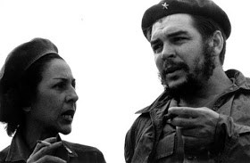
La mayoría de la gente sabe quienes son Fidel Castro y el Che Guevara, pero menos personas han oído hablar de Celia Sánchez, una mujer fundamental en el seno de la Revolución Cubana. Incluso se ha rumoreado que era ella quien tomaba las decisiones. Después del golpe de Estado, el 10 de marzo 1952, Celia se unió a la lucha contra el gobierno de Batista. Fue una de las fundadoras del Movimiento 26 de Julio, la líder de los escuadrones de combate a lo largo de la revolución, los recursos de grupos controlados, e incluso hizo los arreglos para el desembarco del Granma, que transportaba 82 luchadores de México a Cuba con el fin de derrocar a Batista. Después de la revolución, Celia se mantuvo con Castro hasta su muerte.
Kathleen Cleaver Neal
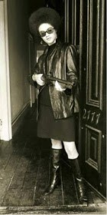
Kathleen Cleaver Neal fue miembro del Partido Panteras Negras y la primera mujer miembro de órgano de decisión. Sirvió como portavoz y secretaria de prensa y organizó la campaña nacional para liberar ministro del Partido de la defensa, Huey Newton, que había sido encarcelado. Ella y otras mujeres, como Angela Davis fueron fundamentales en la lucha de las Panteras Negras.

Asmaa Mahfouz

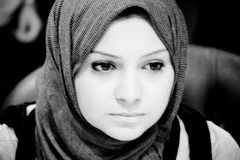
Asmaa Mahfouz es una revolucionaria que desató en 2011 el levantamiento en Egipto a través de un blog, animando a otros a unirse a ella en señal de protesta en la plaza Tahrir. Es considerada una de lxs líderes de la revolución egipcia y es una prominente miembro de la Coalición de la Juventud de la Revolución de Egipto.
Traducción de los textos:Ana & Heterónimas
Imágenes y Texto: .Films for Action
http://www.resumenlatinoamericano.org/2017/02/27/82834/
- ¿Qué urge más resolver en la Iglesia?

José M. Castillo, teólogo

iglesia catolica
feb192017

Enviado a la página web de Redes Cristianas
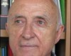
Fuente: Teología sin censura.

Los problemas, que hoy más preocupan a clérigos y laicos que actualmente se interesan por los asuntos de la Iglesia, ¿son los problemas más graves que tiene le Iglesia en este momento? ¿son esos los problemas que hay que afrontar cuanto antes?
Creo que es urgente afrontar estas preguntas porque no sé si lo más apremiante, en este momento, es aclarar si los divorciados vueltos a casar pueden o no pueden recibir la comunión. Como tampoco sé si no admite espera posible el hecho de que cuatro cardenales (y algunos grupos integristas) estén en desacuerdo con el papa Francisco. Por supuesto, es un asunto muy grave la cantidad abrumadora de abusos de menores, el hecho de que el Vaticano ni ha firmado, ni pone en práctica, los derechos humanos. Ni los puede poner mientras siga en vigor el actual Derecho Canónico. Con las enormes consecuencias que todo esto entraña.
No sé si estoy en lo cierto al plantear estas preguntas y estas dudas. En cualquier caso, a mí me parece que, debajo de estas cuestiones, hay un problema de fondo que nos asusta. Y nos asusta de verdad. Me refiero a la relación que tiene, mantiene y vive esta Iglesia, que tenemos, con el Evangelio de Jesús.
No estoy dudado de si la Iglesia cree o no cree en el Evangelio. Eso, por supuesto, está fuera de duda. Es más, si el Evangelio ha llegado hasta nosotros, eso se lo debemos a la Iglesia, que lo ha creído y lo ha enseñado a lo largo de los siglos. Pero es que el problema no está en si la Iglesia cree o no cree en el Evangelio. El problema está en si la Iglesia vive o no vive el Evangelio. Más en concreto, a mí me parece que el problema está en si la Iglesia, tal como la vemos y la vivimos, “sigue” o “no sigue” a Jesús. Porque no olvidemos esto nunca: el problema más grave, que planteó Jesús (según los evangelios) fue el problema del “seguimiento”. De manera que incluso la fe, en Dios y en Jesús, se hace imposible cuando se divorcia y se desentiende del seguimiento de Jesús. Y lo que yo veo, tanto en la Jerarquía como en los fieles, es que la Iglesia vive preocupada por la fidelidad de los cristianos a la fe. La fidelidad al seguimiento de Jesús no le quita el sueño a nadie. Y conste que, concretamente en los evangelios sinópticos, mientras que la fe se menciona 36 veces, del seguimiento se habla 57 veces.
Y es que la fe, como conjunto de creencias y prácticas religiosas, se puede reducir fácilmente a un asunto privado y a una serie de costumbres que integramos en nuestra vida sin demasiados problemas. Mientras que el seguimiento de Jesús, si nos atenemos a los relatos de los evangelios que lo explican, exige – como punto de partida – fiarse de Jesús hasta tal punto, que se renuncia a lo más fundamental (familia, trabajo, dinero, seguridad, proyectos…) porque asumir la forma de vida de Jesús es más determinante que todo lo demás.
¿No estamos haciendo en la Iglesia una especie de componenda entre fe y seguimiento, que termina no siendo ni lo uno ni lo otro? Me temo que estamos – y vamos a seguir – angustiados por temas marginales, mientras que, al problema capital de la Iglesia, nunca nos atrevemos a hincarle el diente. Y así, nos interesan una serie de asuntos secundarios, al tiempo que la relación de fondo entre la Iglesia y el Evangelio, ahí está. Y seguirá estando hasta que el “ser o no ser” obligue a tomar en serio el problema que de verdad nos urge. Como urge un salvavidas al que se está ahogando.

2. El nuevo Misal (Romano)

Jesús Mª Urío Ruiz de Vergara

iglesia catolica
feb182017

Enviado a la página web de Redes Cristianas
Nos están animando, a bombo y platillo, a prestar atención, y dar importancia, -en mi opinión más que la debida-, a la presentación del “nuevo Misal”, como si se tratase de un descubrimiento parecido al del Deuteronomio, en los trabajos de restauración del templo de Jerusalén a la vuelta del Exilio. Yo tengo mis dudas, y me resisto a dar tanta importancia a un libro que sirve para que todos los presidentes de comunidades celebrantes usemos las mismas oraciones, con las aplicaciones permitidas a diferentes lugares, contextos, y personas, huyendo como de la peste, ¡no vaya a ser que se cuelen algunas herejías!, de la creatividad y de la inspiración del celebrante. Los primeros cristianos no tenían tanto miedo a fomentar la libertad, y la creatividad, y la improvisación de los presbíteros. ¡Bueno!, empezaban no teniendo tanto libro, solo la Biblia, y las copias de las cartas de los apóstoles, y de los evangelios que se iban escribiendo, que iban siendo, muy poco a poco, conocidas y usadas por las comunidades. Pero la Plegaria Eucarística sabemos que la cantaban, improvisando sobre una base, o guión, conocidos por todos.
Pero no hables a los especialistas de la “Congregación para la Disciplina de los Sacramentos” de algo que los saque de la literalidad de los textos litúrgicos, porque les entra un tembleque, y una inseguridad casi histérica. Recuerdo una anécdota sobre este tema que nos sucedió en Río de Janeiro con el arzobispo Eugênio de Araújo Sales. Teníamos un compañero de los Sagrados Corazones, padre Jesús Pérez, que tenía muchísima inspiración para componer plegarias eucarísticas, del estilo de las nuevas que surgieron por aquel tiempo. Presentó dos o tres que había elaborado, preciosas, y con total seguridad teológico-litúrgica, pero el cardenal, y la curia cariocas, casi se escandalizan de que un presbítero de provincias, es decir, no adscrito a la Curia Vaticana, se atreviera a enfrentar una aventura tan ardua, espinosa, y peligrosa, hasta la temeridad. Por eso resulta tan extraño que el propio cardenal Sarah, prefecto de la susodicha Congregación, tan importante y decisiva en la Iglesia, esté amenazando, poniendo trabas a la acción de Francisco, con una reforma de la Reforma del Vaticano II, como si ese tipo de documentos y eventos tan decisivos en la Iglesia sólo obligara a los pobres curas de aldea, o a los pardillos, estando exentos de ella los próceres de las alturas Vaticanas. Habrá que recordar que la inspiración y la sensibilidad litúrgicas no se consiguen ni con títulos ni con nombramientos. Como se ve, hay en la propia Congregación par la Disciplina de los Sacramentos, quien confunde la Liturgia con un trabajo de conservación y guarda de libros sagrados.
Y en el resumen que ha llegado hasta mis manos de la presentación del Misal en la Vicaría IV, destacaría estos puntos, para mí, por lo menos, dudosos, por no decir problemáticos:
1º) Testimonio de la tradición orante de la Iglesia, pero un testimonio bastante poco atrayente. Ya sé que ha habido más misales que el piano, pero es verdad que el que hemos usado hasta el pontificado de Pío XII, y, sobre todo, hasta la reforma del Vaticano II, no se puede ocultar que el Misal Romano, en el que durante siglos hemos estado usando, y sacado pecho de la unidad y la persistencia del “Canon”, el que hoy es plegaria eucarística nº 1, es un cúmulo de imprecisiones y de exageraciones, en muchos casos peligrosas. Destacaría dos:
a) El sentido penitencial excesivo, pues en ese canon se encuentra, por lo menos, siete momentos penitenciales, rememorando la época en que el sentido del pecado era casi enfermizo, y pesaba como una losa de muchas toneladas sobre la conciencia de los fieles. Y que los llevaba, como en la novela de Umberto Eco a exclamar “penitenciágite”. Algo que, gracias a Dios, ha superado la Teología moderna, y sobre todo, la conciencia de la mayoría de nuestros feligreses. Algo que, sin embargo, todavía arrastra como un lastre la Liturgia oficial de la Iglesia, pero que debería superar.
b) El sentido sacrificial tan alejado del “sacrificio según el rito de Melquisedec”, del que tanto habla la carta a los Hebreos, y que se trata de un sacrificio incruento. Son pocos los teólogos modernos que recuerdan en este sentido sacrificial, que estaría fundamentado en la sangre de Jesús.
2) El caso es que en el nuevo misal parece que, en contra de esta corriente de Teología moderna, se insiste en este sentido sacrificial, por eso yo me hecho a temblar cuando oigo hablar a algunos con solemne unción del “Santo sacrificio de la Misa”. Observad a los que así se expresan, y cotejar sus otros puntos de vista teológicos, litúrgicos, bíblicos, y hasta morales, y notaréis un común denominador preconciliar en casi todas sus opiniones sobre esos puntos. Recuerdo a este propósito mi artículo en este blog, del 7 de Noviembre del año pasado, 2016, titulado “Los nuevos textos litúrgicos”, en el que comentaba un artículo un tanto fiero, de Jairo del Agua, titulado “¿Tiene la Jerarquía misericordia del Pueblo de Dios?”, en el que hacía acopio de ejemplos, y criticaba las formas, y el contenido, de tantos textos litúrgicos, sobre todo del Antiguo Testamento, en los que, la Liturgia, sin tener muy en cuenta el concepto fundamental de la “Economía de la Revelación”, contradecía, abiertamente, las enseñanzas de Jesús de poner la otra mejilla, de perdonar, de amar al enemigo, etc., que hacían al autor reconocer su perplejidad, ” Porque yo me quedo bizco intentando ver al Abba que nos manda perdonar a los enemigos, poner la otra mejilla, que hace salir el sol sobre justos e injustos… ¿Los católicos somos politeístas y tenemos varios “dioses”? ¿Con cuál de ellos nos quedamos?, después de oír hablar del Dios vengador, que aniquila a los enemigos de Israel.
3) El tema de las oraciones, colectas y pos-comuniones. En primer lugar, es necesario recordar que la Eucaristía, en sentido estricto, NO es una oración, aunque en ella se encuentren oraciones, tanto impetratorias, como penitenciales, o de petición de favores. Se trata, sobre todo de una acción de gracias exultante del Pueblo de Dios, de un Ágape, de un Banquete de los hermanos sentados a la misma mesa. Y, sobre todo, no es posible unir tanta colección de oraciones de intercesión, pero no de Jesús, que es el único intercesor, y medianero, entre Dios y los hombres, sino de los santos, en contra de las enseñanzas explícitas y claras de un montón de textos del Nuevo Testamento, (NT), como, sobre todo, de la carta a los Hebreos y de las cartas de Pablo. No hay en todo el NT un solo texto que nos permita aceptar el protagonismo de los santos, de los que no se habló sino para recordar que todos los Bautizados lo somos por participación de la Santidad de Dios. Jairo se indignaba con estas desviaciones, y yo, muchas veces, me he preguntado, ¡¿qué haría Pablo si despertara en nuestros días y encontrara tantos santos intercesores?!
(Pero como este tema da para mucho más, prometo volver sobre él).

El Santo Padre recibirá en el Vaticano a los jefes de Estado de la Unión Europea
Posted by Sergio Mora on 3 March, 2017

(ZENIT- Ciudad del Vaticano).-
El papa Francisco recibirá el próximo 24 de marzo en audiencia en el Vaticano, a los Jefes de Estado y de Gobierno de la Unión Europea, llegados a Italia para conmemorar el 60º aniversario del Tratado de Roma.
Lo informó hoy el director de la Oficina de Prensa de la Santa Sede, Greg Burke, precisando que la audiencia se realizará en la Sala Regia del Palacio Apostólico.
El primer tratados de Roma, firmado el 25 de marzo de 1957, por Alemania Federal, Bélgica, Francia, Italia, Luxemburgo, y los Países Bajos, fue el que dio origen a la Unión Europea. En 1958 se creó la Comunidad Económica Europea (CEE), que en un principio establecía una cooperación económica cada vez más estrecha entre dichos países. Posteriormente, se creó un gran mercado único con moneda única, adoptada por casi todos los países de la UE.
La Unión Europea es una asociación económica y política única en su género y compuesta por 28 países europeos que abarcan juntos gran parte del continente.
El Santo Padre recibió el 6 de mayo de 2016 en el Vaticano, el Premio Internacional Carlomagno, que reconoce la contribución dada por el Pontífice a la unidad europea y como voz de la conciencia en defensa de los valores de Europa.
Francisco que no es favorable a aceptar este tipo de galardones hizo una excepción porque dijo, quiso entregarlo a una Europa que debe reforzar su identidad cristiana.
Forma parte del premio un pergamino el cual indica: “Que el Santo Padre nos dé el coraje y la confianza para hacer nuevamente de Europa aquel sueño que hemos osado soñar durante 60 años”.
Europa occidental es un continente que ha registrado seis décadas sin conflictos armados, un período de tiempo de paz nunca antes conocido en la historia de un continente.
El 25 de noviembre de 2014, en Francia ante el Parlamento Europeo con sede en Estrasburgo, el Santo Padre en su discurso recordó que las raíces cristianas favorecen la identidad de Europa y la protegen del utilitarismo, terrorismo y cultura del descarte. Invitó así a defender la vida, la familia, lo creado. Crear trabajo para los jóvenes y acoger a los inmigrantes.

